Junge Leute bauen alte Freundschaft aus

Landrat Eppeneder: Freude über junge Besucher aus Nowosibirsk – Führung durch Adlhochhaus

Ein volles Programm haben neun russische Jugendliche aus Nowosibirsk absolviert, die beruflich in der Jugend- und Sozialarbeit, in Jugendorganisationen, in der Verwaltung oder als Lehrer tätig sind. Betreut von Kreisjugendpfleger Karl-Jörg Schröter, der Sozialpädagogin Katrin Schulz und weiteren Mitarbeitern der Sozialabteilung des Landratsamts besuchten die Gäste aus Sibirien unter anderem den Kreisjugendring, die Offene Jugendarbeit Wörth, die Fachhochschule und das Katholische Jugendsozialwerk.

Aber natürlich blieb auch Zeit, Land, Leute, Kultur und Sehenswürdigkeiten kennenzulernen: So standen unter anderem Fahrten nach Neuschwanstein und nach München auf dem Programm sowie Führungen durch Landshut und durch das Heimatmuseum Adlhochhaus in Altdorf.

Einer der Höhepunkte des Besuchsprogramms war das Gespräch mit Landrat Josef Eppeneder. Es war sichtlich schön für die jungen, zwischen 19 und 29 Jahren alten Gäste, den Landrat so über ihre Heimat schwärmen zu hören: Ein wunderbares Land sei dieser Rayon Nowosibirsk und Russland habe sicher eine große Zukunft, unterstrich der Landrat.

Die Partnerschaft zwischen dem Landkreis Landshut und dem Rayon Nowosibirsk, die sich vor nunmehr schon fast 20 Jahren angebahnt und dann bald feste Formen angenommen habe, sei eine absolut lebendige und „in den Herzen der Menschen auf beiden Seiten“ verankerte Beziehung, sagte der Landrat: Es freue ihn daher, dass mit dieser Gruppe wieder ein Schwung junger Leute aus Nowosibrisk nach Niederbayern kam – denn die Jugend sei die Zukunft: Es sei daher besonders schön zu sehen, wie junge Leute die Freundschaft zwischen den beiden Regionen ausbauten.

Ausführlich stellte der Landrat den jungen Gästen den Landkreis Landshut vor, betonte, dass die medizinische Versorgung, die schulische und berufliche Bildung, die Abfallwirtschaft und die Verkehrs-Infrastruktur Schwerpunkte der Arbeit und der Investitionstätigkeit des Landkreises bilden. Stolz legte der Landrat dar, dass die Region Landshut und die Metropolregion München zu den wirtschaftlichen stärksten Gebieten in Deutschland zählen.

Der Landrat sprach auch Probleme an – die Sorgen zum Beispiel, die man sich über die Zukunft der Autoindustrie mache, von der der Wohlstand der Region erheblich abhingen. Gott sei Dank habe man einen breitgefächerten Branchenmix und vor allem auch viele Handwerksbetriebe. Aber auch Sorgen um Fehlentwicklungen bei jungen Menschen sprach Eppeneder offen an, wie etwa die grassierende Unsitte des „K.o.-Saufens“.

Für den Landrat war es interessant, von einigen weniger bekannten Aspekten der russischen Wirtschaft und Politik zu erfahren – zum Beispiel, davon, dass auch in Russland ein Mangel beim Nachwuchs an Ingenieuren herrscht. Im Zeichen der neuen Zeit studieren die jungen Leute dort heute vermehrt Jura oder Wirtschaft.

Mehrere der jungen Gäste aus Nowosibirsk interessieren sich brennend für Geschichte und Archäologie. Sie freuten sich daher über das Angebot, von Landkreis-Pressesprecher Elmar Stöttner mit auf eine kleine Reise durch acht Jahrtausende niederbayerischer Heimatgeschichte mitgenommen zu werden: Der Journalist und ehrenamtliche Hobby-Archäologe schilderte den Gästen die Grundzüge der historischen Entwicklung in den Jahrtausenden seit der Einwanderung der Linienband-Keramiker, der ersten Bauern Deutschlands, die Niederbayerns Fluren in das verwandelten, was sie seit 5600 vor Christus bis heute sind: blühendes Bauernland.

Um 4800 vor Christus (also 2000 Jahre vor dem Bau der Pyramiden) errichten Jungsteinzeitleute bei Viecht einen nach astronomischen Gesichtspunkten ausgerichteten Tempel; ein Beleg für herausragendes Wissen in Astronomie und Geometrie, aber auch für einen hohen Organisationsgrad der Gemeinschaft, die so etwas ins Werk setzte.

Im Adlhochhaus, dem Heimatmuseum der Marktgemeinde Altdorf, konnten sich die jungen Russen dann selbst ein Bild von interessanten archäologischen Funden machen. Gemeinsam mit der Kreisheimatpflegerin für Archäologie, Monika Weigl, führte Stöttner die Gäste durchs Museum. Besonders interessant waren für die jungen Russen auch die Schilderungen Monika Weigls über die Schicksale und das Alltagsleben der Menschen in alter Zeit: Das Museum ist, wie einer der Besucher bemerkte, ein Stück Sozialgeschichte, buchstäblich zum Anfassen.

Bilder auf der nächsten Seite.
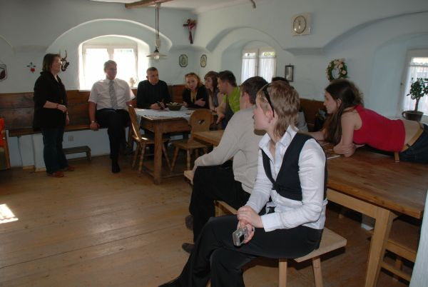

Besuch im Adlhochhaus: Museumsbetreuerin Monika Weigl und Pressereferent Elmar Stöttner führten die geschichtsinteressierten jungen Russen durch das Heimatmuseum der Marktgemeinde Altdorf.

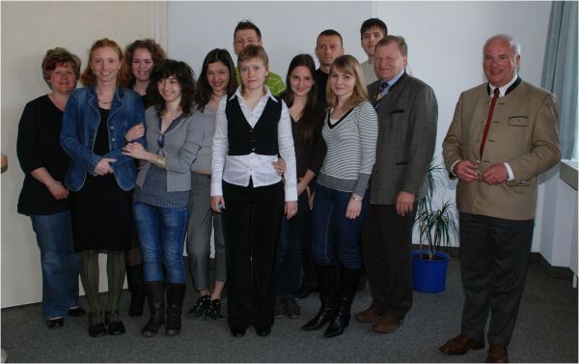

Landrat Josef Eppeneder empfing die jungen. Das Bild zeigt ihn zusammen mit den Nowosibirskern sowie Mitarbeitern des Kreisjugendamts; rechts im Bild Kreisrat Willi Gürtner.

